苏教版（国标本）小学数学第八册期中检测卷
检测时间：90分钟 检测内容：第一至第八单元
计算能力 （34分）
一、直接写出得数（8分）
410×20= 630÷30= 88÷44= 900÷50=
500×40= 200×320= 125×64= 203×4=
二、列竖式计算，其中第一小题用乘法交换律验算。（8分）
28×76= 36×208= 60×350= 810÷45=

三、用递等式计算，能简便的要简便计算。（18分）
69×27+73×69 25×（4×12） 34×102

400－200÷5×8 67+99×67 42×[169－（78+35）]

考察你的理解能力 （24分）
一、填空(14分)
1、你知道的只有两条对称轴的图形有（ ）。
2、在括号中填上适当的单位名称。
义务献血者每次献血量一般为200（ ）。一瓶墨水大约有60（ ）。
电热水器的容量大约为80（ ）。
3、在一个三角形中，一个角的度数是45°，另一个角的度数是55°，这是一个（ ）三角形。
4、在○中填上＞＜或＝
45+25×12○（45+25）×12 36×47○51×36 59×48○300
5、把28×5=140、660—140=520、520÷130=4，写成综合算式是（ ）。6、等腰三角形的一个底角是30°，那么顶角是（ ）；如果顶角是30°，那么一个底角是（ ）。
7、学校食堂中午有素菜3种，荤菜2种。如果从中选择素菜和荤菜各一种，有（ ）种不同的搭配方法。
8、小明、小红、小丽和小强是同班同学，他们约好“五一”放假到公园去玩，具体时间电话联系。如果他们每两人通一次电话，一共通了（ ）次电话。如果在“六一”儿童节每人送一张贺卡给其他人，他们一共要送（ ）张贺卡。
二、判断（5分）
1、等边三角形是一种特殊的等腰三角形，梯形是一种特殊的平行四边形…（ ）
2、498×41，估算的结果大约是2000…………………………………………（ ）
3、任何三角形中至少有两个角是锐角…………………………………………（ ）
4、用一根长度为24厘米的铁丝围成一个三角形，最长边要短于12厘米…（ ）
5、等边三角形的高一定比边短…………………………………………………（ ）
三、选择正确的答案。（在正确答案前的□中打√）（5分）
1、三位数与两位数相乘，乘积最多是（ ）位数。
□ 三位数 □ 四位数 □ 五位数 □ 六位数
2、72+28÷4×5的计算结果是（ ）
□ 53 □ 125 □ 395 □ 107
3、下列容器中，容量比1升大的是（ ）
□ 酒杯 □ 纸杯 □ 滴管 □ 脸盆
4、两根长度分别为9厘米和4厘米的小棒与一根（ ）的小棒能围成一个等腰三角形。
□ 5厘米 □4 厘米 □ 9厘米 □ 6厘米
5、下列字母中，是轴对称图形的是（ ）。
□ F □ L □ N □ H
动手能力 （20分）
一、作出所给底边上的高。再量出相关数据。（6分）

底 底

底（ ）毫米 底（ ）毫米 上底（ ）毫米 、下底（ ）毫米
高（ ）毫米 高（ ）毫米 高（ ）毫米
二、按要求在方格纸上画出下列图形。（图中每格长度1厘米）（6分）
1、一个顶角90°，腰长 2、一个底和高分别为4厘 3、一个高3厘米，上下底为
3厘米的等腰三角形 。 米和2厘米的平行四边形。 2厘米、3厘米的梯形。

1厘米
三、按要求在方格纸上画出图形。（8分）
（1）、画出图形A的另一半，使它成为一个轴对称图形。这是一个（ ）三角形，还是一个（ ）三角形。
（2）、将图形B先向右平移4格，再向下平移3格。
（3）、将图形C绕H点按逆时针方向旋转90°。

B
A
C
H

解决问题的能力 （22分）

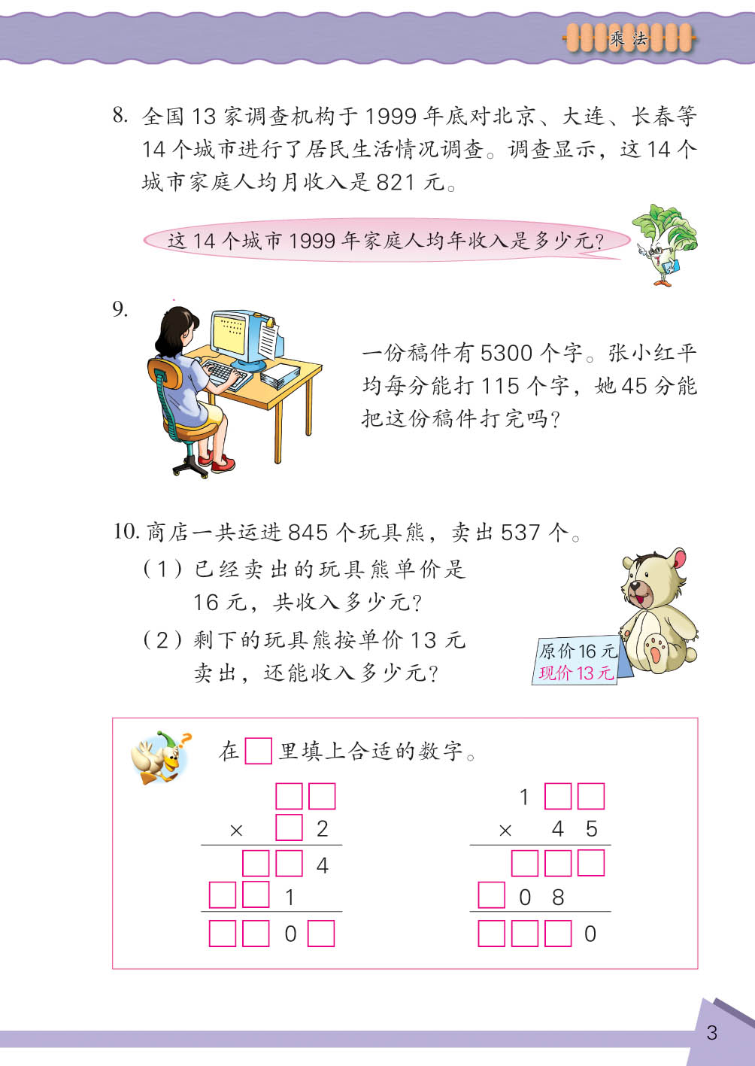
1、一份稿件有5300个字，张玲平均每分钟能打115个字，她45分钟能把这份稿件打完吗？（4分）

2、妈妈买来一大瓶可乐，有2L。明明用容量250毫升的纸杯去喝可乐，每天喝2杯，那么这瓶可乐够明明喝几天？（4分）

3、春季运动会就要到了，学校鼓号队将进行表演。为了演出需要，学校为鼓号队的36名学生每人购买一套演出服装。最后选中的上衣每件64元，裤子每条56元，这样学校购买服装共需要多少元？（5分）

4、在春游活动中，学校安排三、四年级去宝塔公园。三年级共有4个班，每班平均有34人，四年级比三年级总人数的2倍少24人，四年级去了多少人?（5分）

5、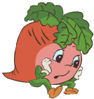 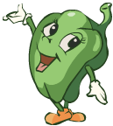  
四年级买6个篮球。
五年级买5个足球。
每个57元
每个62元

四年级比五年级多用去多少元？（4分）

都做完了，是不是再检查一遍？

